**Commentaire programme C Arduino :**

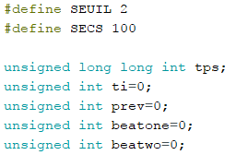

Les macros « SEUIL » et « SECS » définissent respectivement le seuil de valeur pouvant être considérée comme un battement, et le nombre de seconde avant que le « while » ne se réinitialise.

La variable « tps » permet de garder la durée en milliseconde écoulée depuis la dernière réinitialisation de « Loop ».

« ti » compte le nombre de réinitialisations de « Loop » et permet de calculer « tps »

« prev » est la valeur du dernier « analogread » et et permet d’éviter de compter 1 battement pour chaque « analogread » dépassant le « SEUIL ».

Enfin, « beatone » et « beatwo » sont respectivement les dates de détections de l’avant dernier, et du dernier battement, et permettent de calculer leur différence, puis le BPM.

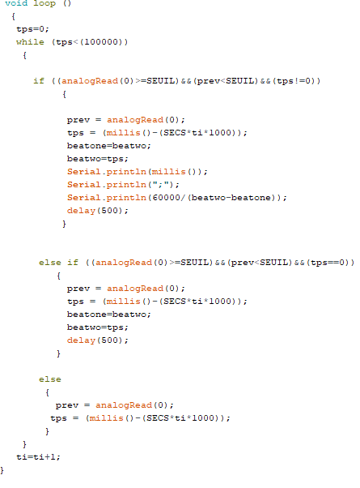

La ligne de condition



On note le « &&tps != 0 » à la fin de la ligne. Lors de la détection du premier battement, il n’existe pas d’autre battement auquel le comparer pour obtenir un BPM, résultant en des valeurs aberrantes, il est donc nécessaire d’attendre le deuxième battement pour afficher le BPM.